**Приложение А**   
Проектная документация

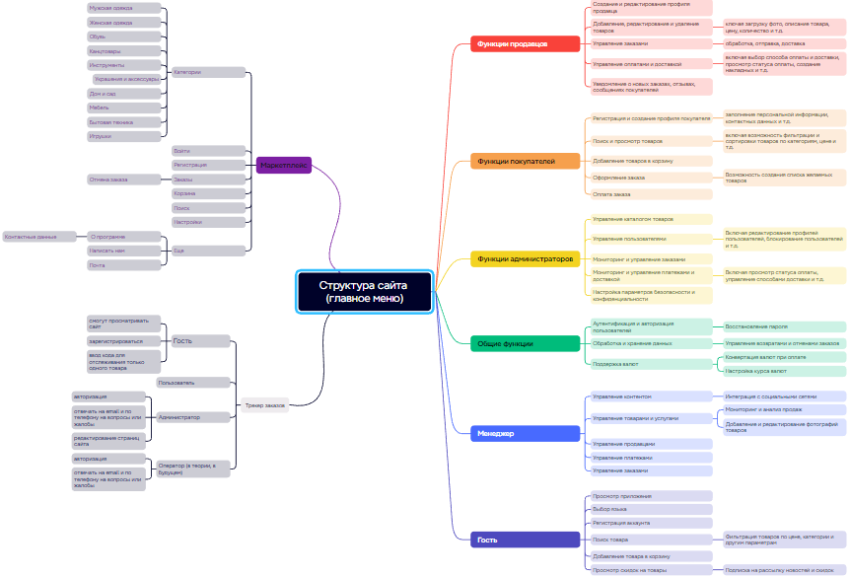

Рисунок А. 1 – Структура сайта

Рисунок А.2 - Функциональная модель A-0 для процессов «Функция администратора»

Рисунок А.3 - Функциональная модель A-0 для процессов «Функции администратора»

Рисунок А.4 – Модель данных

Рисунок А.5 – Диаграмма вариантов использования

Рисунок А.6 – Диаграмма последовательности

Рисунок А.7 – Диаграмма деятельности

Рисунок А.8 – Диаграмма классов

Рисунок А.9 – Диаграмма объектов